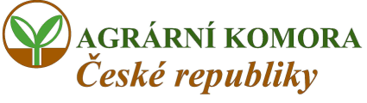

V Praze 30.6.2008

Informace

o sklizni obilovin č. 1

K 30.6.2008 začala sklizeň obilovin v Jihomoravském kraji na okrese Znojmo – sklizeno 80 ha s nízkým výnosem 2,7 t/ha. V Olomouckém kraji bylo sklizeno 120 ha s výnosem 4,5 t/ha.

V loňském roce bylo k 2.7.2007 sklizeno 2 834 ha ozimého ječmene, zejména v krajích Jihomoravském, Pardubickém, Královéhradeckém a Zlínském.

Upřesněný přehled škod z lijáků a vichřice zítra.

Zpracoval: Ing. Jan Záhorka
tajemník AK ČR

